**Бігун Максим Сергійович, ФІТ 2-7, Варіант 2**

**Завдання:** Розв’язати нелінійне алгебраїчне рівняння $3x^{4}+4x^{3}-12x^{2}-5=0$ 
 з точністю до 0.0001.

*Розв’язання:*

1) Відрізки на яких знаходяться корені було знайдено ітераційним способом.

**Код:**

def f(x):

    return 3*x**4 + 4*x**3 - 12*x**2 - 5

import numpy as np

def find_segments():

    search_range = np.arange(-10, 10, 0.01)

    a = None

    previous_x = None

    current_x  = None

    segments = []

    for x in search_range:

        x = round(x, 4)

        current_x = f(x)

        if previous_x != None and previous_x * current_x < 0:

            segments.append((a, x))

        a = x

        previous_x = current_x

    return segments

segments = find_segments()

for a, b in segments:

    print(f'Found segment: [{a}, {b}]')

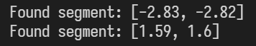

2) Методом ділення навпіл (Дихотомії) уточнено корінь рівняння на відрізку $\left[-2.83,-2.82\right]$ та $\left[1.59, 1.6\right]$ з точністю до 0.0001.

**Код:**

eps = 0.0001

def rec_dihotomy(a, b, eps):

    if f(a) * f((a+b)/2) < 0:

        b = (a+b)/2

    else:

        a = (a+b)/2

    if abs(b-a) < eps:

        return (a+b)/2

    else:

        return rec_dihotomy(a, b, eps)

import matplotlib.pyplot as plt

for a, b in segments:

    root = round(rec_dihotomy(a, b, eps), 6)

    print(f'Root: {root}')

a = -2.83

b = 1.6

x = np.arange(a-0.1, b+0.1, 0.05)

plt.plot(x, f(x))

plt.plot(x, x*0)

plt.xlabel('x')

plt.ylabel('f(x)')

plt.title('Dichotomy method')

plt.grid()

plt.show()

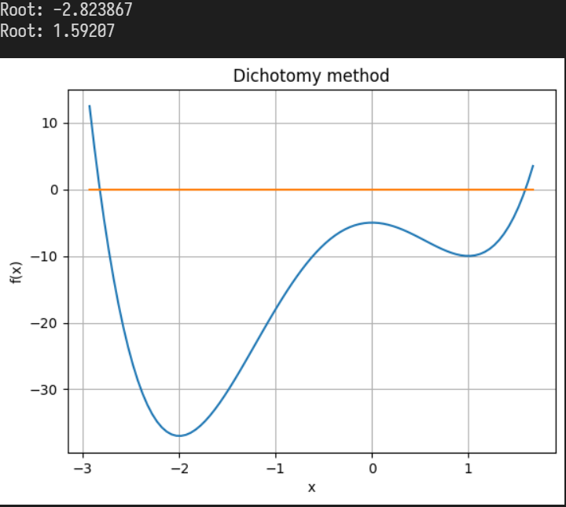

3) Методом хорд було уточнено корені рівняння на відрізку $\left[-2.83,-2.82\right]$ та $\left[1.59, 1.6\right]$ з точністю до 0.0001.

**Код:**

from scipy.misc import derivative

def hord(a, b, eps):

    if abs(b - a) < eps:

        return None

    if f(a) * derivative(f, a, n = 2) > 0:

        x0 = a

        xi = b

    else:

        x0 = b

        xi = a

    x = xi - (xi - x0) * f(xi) / (f(xi) - f(x0))

    while abs(x - xi) > eps:

        xi = x

        x = xi - (xi - x0) * f(xi) / (f(xi) - f(x0))

    return x

for a, b in segments:

    root = round(hord(a, b, eps), 6)

    print(f'Root: {root}')

a = -2.83

b = 1.6

plt.plot(x, f(x))

plt.plot(x, x*0)

plt.xlabel('x')

plt.ylabel('f(x)')

plt.title('Hord method')

plt.grid()

plt.show()

